

旅智科技 · 住宿业一站式数智化解决方案服务商

CONTENTS

01/ 2023酒店⾏业数据报告

02/ 2023⺠宿⾏业数据报告

03/ 2023住宿业消费者⾏为数据

04/ 2024元旦假期预订趋势预测

Part 01

2023酒店⾏业数据报告

2023酒店行业数据报告

49.7* x 186.1元 = 92.5元
2022
RevPAR
Occ
ADR

2023

Occ

ADR

RevPAR

tips
Occ (Occupancy):⃞⃞⃞⃞⃞桧,雦皾倰岁⃞⃞⃞㈒⃞涸⃞⃞侨⃞⃞〳㈒⃞侨⃞կ
ADR (Average Daily Rate):⃞⃞㈒⃞⃞⃞⃞⃞⃞,雦皾倰岁⃞⃞⃞佐⃞⃞⃞⃞⃞㈒⃞⃞⃞侨⃞կ
RevPAR (Revenue Per Available Room):⃞嫦⃞〳⃞⃞獆⃞⃞涸佐⃞,⃞⃞⃞佐渤,雦皾倰岁⃞⃞⃞桧⃞⃞⃞⃞⃞⃞կ

住 宿 业 一 站 式 数 智 化 解 决 方 案 服 务 商

2023酒店行业数据报告
60.7% 59.1% 60.6% 58.4%
50.8%
48.4%
46.2%
42.6%
59.4% 54.4%
57.4%
48.2%
46.5%
49.1%
48.4%
48.2%
49.7% 50.8%
53.1%
46.6%
45.3%
45.3%
45.0%
44.9%

2022-2023䎃嫦剢Occ㼆嫱 2023䎃50ⴔ/80⃞絁Occ

70.0%
60.0%
50.0%
40.0%
30.0%
20.0%
10.0%
0.0%

1剢 2剢 3剢 4剢 5剢 6剢 7剢 8剢 9剢 10剢 11剢 12剢
2023䎃 2022䎃

90.0%
80.0%
70.0%
60.0%
50.0%
40.0%
30.0%
20.0%
10.0%
0.0%

82.0%
53.0%
50⃞絁
80⃞絁

数据解读
➚⃞⃞⃞遤⃞⃞⃞⃞⃞⃞絑⃞✫僈儑涸“”
,鵯〳腊⃞⃞假⃞遤涸剣⃞⃞⃞剣⃞; ⃞⃞⃞太⃞⃞⃞✫⃞珘〄⃞朐⃞,⃞⃞⃞馋⃞⃞劥♧荝,告侨⃞⃞✵⃞⃞;
2023⃞⃞⃞遤⃞⃞⃞Occ⚹52.4% , 202249.7%,ず嫱⃞⃞5.4% կ

数据解读
50⃞絁Occ 53% , 80⃞絁 (TOP 20%)⚹82% կ

住 宿 业 一 站 式 数 智 化 解 决 方 案 服 务 商

2023酒店行业数据报告

2022-2023䎃嫦剢ADR㼆嫱 2023䎃50ⴔ/80⃞絁ADR

300.0

250.0

200.0

150.0

100.0

50.0

0.0

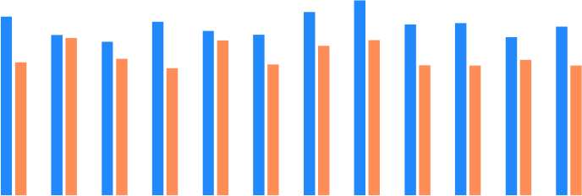  237.8 |  | 259.4  244.1
213.6  209.3 | 204.3 | 218.7  231.0  206.3 | 213.8  199.2 | 227.3  206.6 | 229.2 | 224.6  210.6
177.2 181.6 |  | 169.3 174.0 173.0 172.9 |  |  |  |  | 180.4 | 172.6
1剢 2剢 3剢 4剢 5剢 6剢 7剢 8剢 9剢 10剢 11剢 12剢
2023䎃 2022䎃

300.0

250.0

200.0

150.0

100.0

50.0

0.0

273.0
162.0
50⃞絁
80⃞絁

数据解读
➚⃞⃞⃞遤⃞ADR僈儑넞✵⃞⃞,鵯霹僈⃞⃞絛⃞⃞⃞梡✫⃞鸟⃞⃞;
⃞⃞剒넞挿⃞梡⃞冖劍涸7ծ 8⃞剢,ㄤ僱蒜涸1剢,⃞絡傢⃞涸掚⃞⃞넞⃞⃞;
2023⃞⃞⃞遤⃞⃞⃞ADR⚹227.3⯋, 2022186.1⃞,ず嫱⃞⃞22.1% կ

数据解读
50⃞絁ADR 162⯋, 80⃞絁 (TOP 20%)⚹273⃞կ

住 宿 业 一 站 式 数 智 化 解 决 方 案 服 务 商

2023酒店行业数据报告
129.7
121.4
122.6
120.6
117.6
110.2
108.4
106.4
99.9
96.1
94.4
89.6
87.7
86.384.3
88.3
83.9
84.9
82.3
81.6 83.3
72.1

2022-2023䎃嫦剢RevPAR㼆嫱 2023䎃50ⴔ/80⃞絁RevPAR

160.0
140.0
120.0
100.0
80.0
60.0
40.0
20.0
0.0

148.9
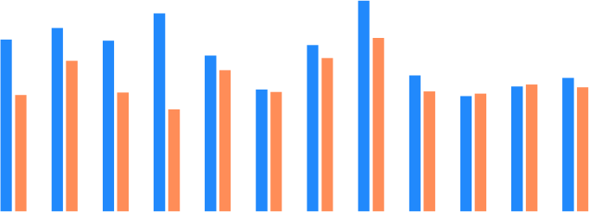
140.0

1剢 2剢 3剢 4剢 5剢 6剢 7剢 8剢 9剢 10剢 11剢 12剢
2023䎃 2022䎃

180.0
160.0
140.0
120.0
100.0
80.0
60.0
40.0
20.0
0.0

159.0
82.0
50⃞絁
80⃞絁

数据解读
➚⃞遤⃞涸⃞⃞⃞RevPAR⃞」梡⃞刿⃞僈儑,⃞♲⃞⃞⃞僈儑넞✵⃞⃞ず劍宐⃞;
➢⃞⃞侨⃞勻溏,➚⃞遤⃞RevPAR⚹119.1⃞,⃞⃞瑲灶涰⃞;
202292.5⃞,ず嫱⃞⃞28.8% կ

数据解读
50⃞絁RevPAR 82⯋, 80⃞絁 (TOP 20%)⚹159⃞կ

住 宿 业 一 站 式 数 智 化 解 决 方 案 服 务 商

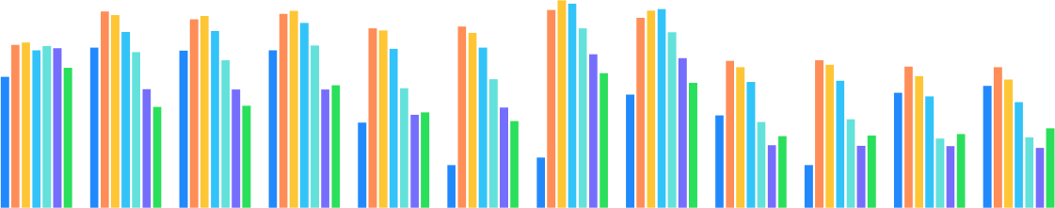
2023酒店行业数据报告

⃞ずADR涸⃞⃞嫦剢Occ

80.0%
70.0%
60.0%
50.0%
40.0%
30.0%
20.0%
10.0%
0.0%

9剢 10剢 11剢 12剢
1剢
2剢
3剢
7剢
500-800⯋
8剢
800-1200⯋
4剢 5剢 6剢
0-100⯋ 100-200⯋ 200-300⯋ 300-500⯋
>1200⯋

数据解读
➢⃞⃞侨⃞勻溏, 100-200⃞咓⃞⃞Occ剒넞,⃞妃僽200-300⃞咓,⃞馄鵂✫50%;剒⃞涸僽持1200⃞咓,⃞18.4%;
➢剢⃞勻溏, Occ剒넞➠搬⃞梡⃞7ծ 8⃞剢,⃞45%⃞⃞,〳錛➚⃞冖劍涸⃞⃞⃞⃞,僽⃞⃞抠旘涸կ

住 宿 业 一 站 式 数 智 化 解 决 方 案 服 务 商

2023酒店行业数据报告
1.9%
2.2%
3.6%

不同ADR的门店数量占比 全国订单间夜占比 全国预订周期占比

2.5% 0.9% 1.0%
23.9%
8.6%

18.1%

45.0%

0-100⯋  300-500⯋  >1200⯋ | 100-200⯋ 500-800⯋ | 200-300⯋ 800-1200⯋

1.2% 0.9%
3.4%
11.0%

83.5%

1 2 3 4 5

17.4%

9.6%
65.4%

2㣔
1㣔 4㣔
⃞⃞곫雧 3㣔
5

以上内容仅为本文档的试下载部分，为可阅读页数的一半内容。如要下载或阅读全文，请访问：https://d.book118.com/116241132231010031

